Electricidad con latas, sacapuntas y monedas

Una pincelada de historia para empezar. La pila de Bagdad
El descubrimiento en los años 30 del siglo XX de un bote que contendía un cilindro de cobre y una barra de hierro hizo suponer que podría haber funcionado como pila. Se podría haber llenado con una solución ácida como vinagre o zumo de frutas y habría servido para depositar una fina capa de plata en joyas.
La suposición no tiene ningún sentido en no haberse encontrado ningún resto de cables de conexión ni objetos plateados o dorados. Por otra parte, el hierro no podría haber aguantado en solución ácida los 25 siglos que han pasado desde su supuesta construcción
http://www.afinidadelectrica.com.ar/articulo.php?IdArticulo=63
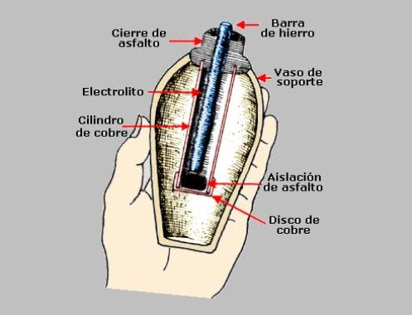
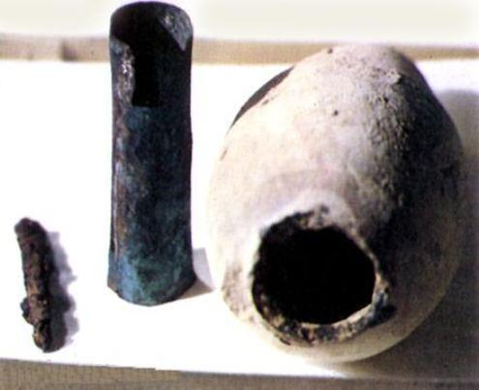

La supuesta “pila” se puede construir con un bote cualquiera, un trozo de cobre y un clavo de hierro. Llenando con vinagre se obtienen unos 0,7 V.

Material
Vaso de plástico pequeño
Moneda de 5 céntimos o un trozo de hilo de cobre grueso
Un clavo de hierro. Sirve si está galvanizado (entonces no actúa el metal hierro si no el zinc)
Vinagre, mejor de vino blanco
Dos trozos de cable eléctrico para hacer las conexiones
Un voltímetro.

Procedimiento
Atar la moneda de 5 céntimos con hilo eléctrico de cobre. Atar también el clavo con el otro trozo de hilo de cobre.
Dejar que tanto la moneda como el hilo queden colgando dentro del vaso.
Llenar el vaso con vinagre, de forma que la moneda quede totalmente sumergida y el clavo quede sumergido, excepto por donde está atado con el cable.
Medir el voltaje

Explicación
Los reactivos que actúan en esta reacción son el óxido de cobre, que se forma a partir del metal cobre y el hierro o zinc. En realidad son los iones cobre, Cu²⁺ los que reaccionan con el Fe o Zn:
Fe →Fe²⁺ + 2e⁻ o Zn →Zn²⁺ + 2e⁻
Cu²⁺ + 2e⁻ →Cu
Esta pila puede dar V = 0,5 V; i = 0,7 mA

Experimento 1. Pila con una lata de aluminio
Material
Una lata de refresco de aluminio, vacía
Herramientas para recortar la tapa de la lata
Papel de vidrio
Guantes de protección
Sal
Lapiz
Dos trozos de cable eléctrico
Un clip
Cinta adhesiva
Voltímetro

Procedimiento
Con mucho cuidado y llevando guantes de protección, cortar la parte de la tapa de la lata
Con ayuda del papel de vidrio y siempre con el guantes puestos, raspar el interior de la lata para eliminar la capa de polímero que recubre su interior.
Llenar hasta la mitad la lata con agua y añadir dos cucharadas de sal, removiendo bien.
Hacer punta en los dos extremos del lápiz, de forma que queden unos milímetros de la mina al descubierto
Usar el clip y un trozo de cable eléctrico para conectarlos a un extremo del lápiz
El otro trozo de cable, se engancha con la cinta adhesiva en el interior de le lata, cerca del extremo superior.
La pila ya está acabada.
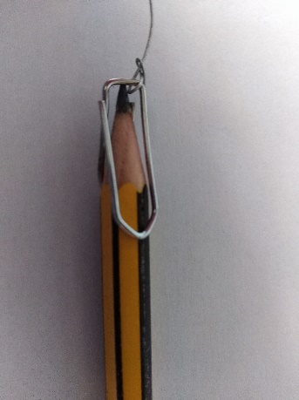
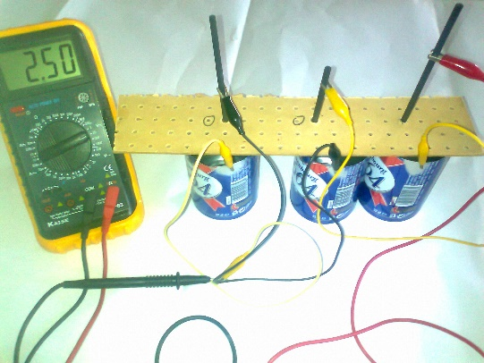
Medir con un voltímetro el voltaje.

Como conectar la mina del lápiz a un cable mediante un clip
Tres pilas en serie. Aquí se han sustituido los lápices por mines para dibujo de grafito blando

Esta pila puede dar V = 0,8 V; i = 7 mA El aluminio se oxida y es el oxígeno, disuelto en el agua el que se reduce

Explicación
Les reacciones en la pila son:
Ánodo Al_{(s)} +3 OH – _{(aq)} → Al(OH)_{3(s)} + 3e⁻
Cátodo O₂ _{(g)} +2H₂O_{(l)}+ 4e⁻ → 4OH⁻_{(aq)}
La mina de lápiz es un electrodo inerte.

Experiment 2. Pila con sacapuntas metálicos
Algunos sacapuntas son metálicos. De entre los metálicos algunos son de magnesio. otros son de aluminio y algunos de zinc
Cualquiera de los tres metales, puede servir para hacer una pila.

Material
Un sacapuntas metálico.
Un lápiz
Un clip
Papel de cocina o pañuelo de papel
Sal
Vinagre
Cable eléctrico para conectar
Voltímetro

Procedimiento
Usar el sacapuntas para hacer punta en los dos extremos del lápiz, de forma que queden unos milímetros de la mina a cuerpo descubierto.
Usarel clip y un trozo de cable eléctrico para conectarlos a un extremo del lápiz.
El otro trozo de cable, se ata al sacapuntas, procurando que no toque la hoja de acero que llreva para hacer punta.
Mojar un trozo pequeño de papel de cocina o pañuelo de papel , ponerlo sobre el sacapuntas y con la punta del lápiz, tocar el papel.
Medir el voltaje.

Alternativas a medir con un voltímetro.
Si no tenéis un voltímetro, se puede usar un reloj digital de los más sencillos. Hay que sacar la pila y, respetando la polaridad, conectar el sacapuntas (el Mg) al negativo y el lápiz al positivo.
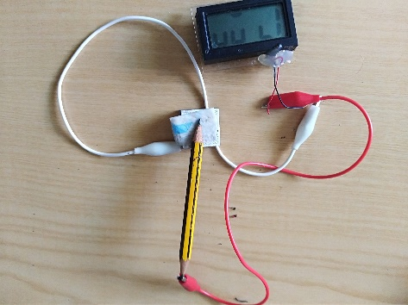

Explicación
Para un sacapuntas de magnesio, las reacciones son:
Mg → Mg² ⁺ + 2e⁻ Eº = 2,37 V
Si usamos un papel indicador entre el magnesio y el grafito del lápiz, al cabo de un tiempo, vemos la aparición de un medio básico, la reacción de reducción se debe a la acción del oxígeno al aire.
O₂ + H₂O + 4 e⁻ → 4 OH⁻ E^{º}= 0,40 V
Total : 2 Mg + O₂ + H₂O → 2Mg²⁺ + 4 OH⁻
Aunque també podemos considerar otra reacción de reducción:
2 H₂O + 2e⁻ → 2 OH⁻ + H₂

Voltajes obtenidos:
Para magnesio V = 1,6 V. Usando vinagre o agua salada V = 1,8 V

¿Dónde encontrar los objetos y artículos descritos?
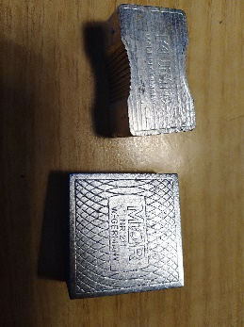
Los sacapuntas o afilalápices de aluminio y de zinc se venden en las papelerías y en las secciones de papelería de los grandes almacenes. Hay que tener paciencia porque a menudo las tiendas tienen remesas durante un cierto tiempo solamente. Se distinguen fácilmente los de aluminio de los de zinc simplemente por su peso.

Los sacapuntas de magnesio son de marcas alemanas como “M+R”, “DUX”, “KUM”. Hay que buscarlos en casas especializadas en artículos para dibujo y bellas artes. Hasta hace pocos años también los fabricaba “STAEDTLER”, pero actualmente son de zinc con una capa de pintura que los hace aislantes eléctricos. Si tiene uno de esta marca de hace unos años, seguro que es de magnesio.

Relojes digitales de pulsera a 1 Euro se encuentran en los grandes bazares de artículos baratos. La pila se puede extraer fácilmente para conectar cables a nuestra pila casera. En estos bazares, según temporadas, también tienen sacapuntas de zinc de fabricados en China.

Leer el artículo completo en: http://corominasquimica.com/2016/05/05/quimica-en-la-oficina/#more-198

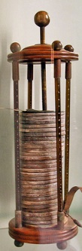
Experimento 3. Pila con monedas de céntimos
El 1800, el físico italiano Alessandro Volta mostró su “pila” fabricada con discos de cobre y plata o zinc.
http://rincondelaciencia.educa.madrid.org/Arte/Volta/Volta.html

La pila que se puede montar, siguiendo las instrucciones de Volta está hecha con monedas de 2 céntimos de euro y arandelas galvanizadas con zinc.
Cada unidad de cobre-zinc está separada por un pequeño trozo de tela, que se moja con agua salada o vinagre.

Cada unidad puede dar 0,8 V. Una “pila” de unidades es equivalente a la famosa pila de Volta.
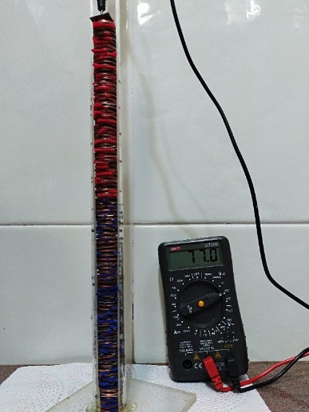
La foto muestra 100 unidades, que dan un voltaje de 77 V!
Una “pila” con monedas de 2 céntimos y arandelas de zinc. El soporte es un tubo de metacrilato, recortado longitudinalmente para permitir colocar bien los elementos de la pila. El electrólito es vinagre diluido

OBSERVACIÓN FINAL
Todas las pilas descritas, igual que las conocidas pilas con frutas, patatas, etc… tienen el problema de una gran resistencia interna. Cuando se mide el voltaje con la pila en circuito abierto, estamos midiendo la fuerza electromotriz. Pero cuando se conecta un dispositivo, sea un LED, un zumbador un reloj o un motor, solo pueden funcionar si se conectan varias pilas en serie o con una combinación serie-paralelo, para aumentar el voltaje y la intensidad.
La resistencia interna disminuye si el electrólito facilita la circulación de iones.
Por ejemplo en la pila de limón, si se mide la intensidad de cortocircuito de la pila son unos 2 mA, si se exprime el zumo del limón y se vuelve a montar la pila da unos 60 mA (ahora se han eliminado los compartimentos entre células del limón y la resistencia baja) si se le añade sal sube a 100 mA y es la misma que usando sal y agua. El ácido no hace falta. El agua contiene también cationes hidrógeno y si se van gastando por el principio de Le Chatelier se forman más. La sal solo aumenta la conductividad y baja la resistencia interna.

